

INF4420A – Sécurité Informatique

TP1

Réalisé par:

Khaoula Sabri – 1947172
Khalil Beddouch -

Fait le: 15 octobre 2022

Partie A

Question 1 :

a)

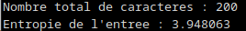

b)
Efficacité maximum d'un code compresseur est
approximativement égale à H(S)
• Il existe un code compresseur (sans erreur) avec efficacité
H(S) + 1

c)
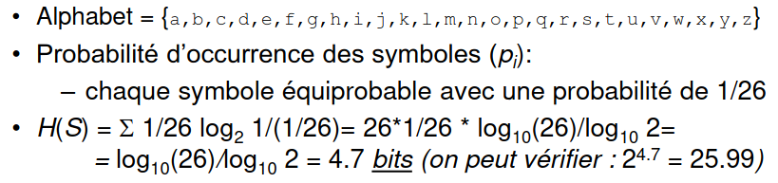
d)

e)

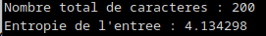

4.134298 – 3.948063 = 0.186235. La différence n’est donc pas significative.

f)

Question 2 :
a)

b)
lettre.bin
(space) = 31
A = 13
B = 1
C = 6
D = 7
E = 24
F = 5
G = 3
H = 11
I = 14
J = 2
K = 2
L = 6
M = 3
N = 9
O = 8
P = 5
Q = 0
R = 11
S = 12
T = 13
U = 6
V = 0
W = 4
X = 0
Y = 4
Z = 0

lettre_cesar.bin
(space) = 31
A = 0
B = 4
C = 0
D = 13
E = 1
F = 6
G = 7
H = 24
I = 5
J = 3
K = 11
L = 14
M = 2
N = 2
O = 6
P = 3
Q = 9
R = 8
S = 5
T = 0
U = 11
V = 12
W = 13
X = 6
Y = 0
Z = 4

texte.bin
(space) = 33
A = 13
B = 2
C = 2
D = 7
E = 26
F = 2
G = 3
H = 7
I = 11
J = 1
K = 2
L = 5
M = 2
N = 17
O = 16
P = 3
Q = 0
R = 11
S = 11
T = 16
U = 0
V = 1
W = 7
X = 0
Y = 2
Z = 0

texte_cesar.bin :

(space) = 33
A = 0
B = 2
C = 0
D = 13
E = 2
F = 2
G = 7
H = 26
I = 2
J = 3
K = 7
L = 11
M = 1
N = 2
O = 5
P = 2
Q = 17
R = 16
S = 3
T = 0
U = 11
V = 11
W = 16
X = 0
Y = 1
Z = 7

Partie B

Question 1 :

- Cas où le codage est inchangé :

- L’alphabet  = {0-9}, il s’agit du NIP.
L’alphabet  = {0-9}, il s’agit du NIP répété deux fois.
L’alphabet ’ = {0-1}, il s’agit d’un chiffrement comportant des 0 et des 1.

- L’alphabet  : 4 symboles de l’alphabet .
L’alphabet  : Répétition deux fois du langage .
L’alphabet ’ : Bloc de 64 bits comportant 0 et 1.

- Le système est vulnérable aux attaques suivantes :
- Attaque par force brute
- Attaque par texte chiffré choisi
- Attaque par texte choisi

- Afin d’effectuer une attaque par :
- Force brute : Il faut essayer toutes combinaisons possibles pour trouver un résultat cohérent.
- Attaque par texte chiffré choisi : Il faut utiliser l’algorithme recepBase en rentrant un texte chiffré qui nous permet de récupérer un texte déchiffré.
- Attaque par texte choisi : Il faut utiliser l’algorithme transBase.py en entrant un NIP pour récupérer le texte chiffré.

- Cas où l’on change de codage :

- Codage 1 : Il ne bloque pas les attaques. En effet, il est toujours possible de chiffrer et déchiffrer.
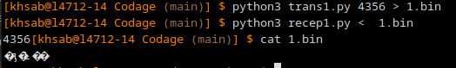

- Codage 2 : Permettent de bloquer les attaques par force brute. En effet, il faut ajouter un timestamp valide.
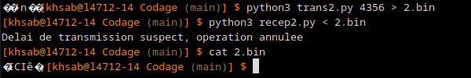

- Codage 3 : Permettent de bloquer les attaques par force brute. En effet, il faut ajouter un timestamp valide en plus de l’ancien NIP.

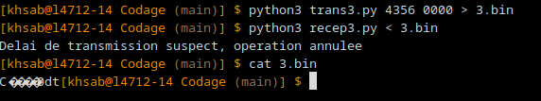

- Selon nous, le meilleur codage est le codage 3. En effet, il est celui qui impose le plus de critères et donc le plus complexe.

Question 2 :
- Le protocole HTTPS contient un S qui signifie Secure. Autrement dit, le https utilise le protocole TLS qui permet d’avoir une connexion chiffrée, contrairement à HTTP.
https://www.globalsign.com/fr/blog/la-difference-entre-http-et-https#:~:text=HTTPS%20n'est%20pas%20l,avanc%C3%A9%20et%20bien%20plus%20s%C3%A9curis%C3%A9.

- Un certificat à clé publique est un document cryptographique qui permet de vérifier l’identité d’une personne sur internet.
https://www.easytechjunkie.com/what-is-a-public-key-certificate.htm

Nom du sujet | 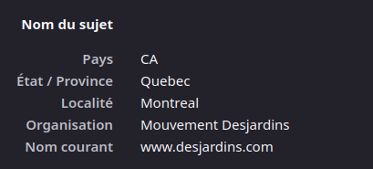
Nom de l’émetteur | 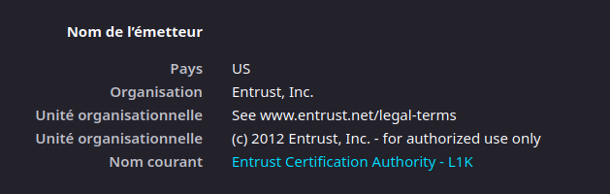
Validité | 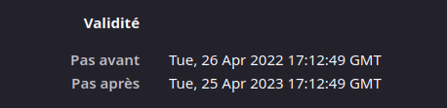
Informations sur la clé publique | 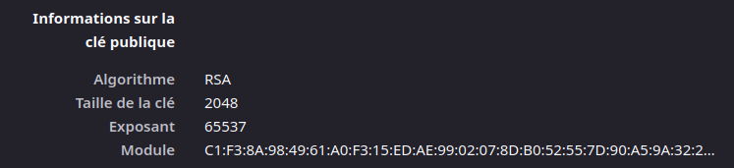
Divers | 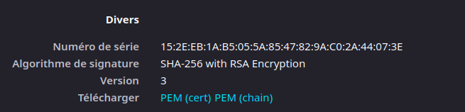
Empreintes numériques

- Le navigateur vérifie l’identité du propriétaire du site visité en vérifiant la signature du certificat numérique. La signature est unique pour chaque individu.
Certificat électronique — Wikipédia (wikipedia.org)

- Un Certificate Authority (CA) est une entité qui émet des certificats de sécurité et de clés publiques utilisés pour une communication sécurisée. Elle permet ainsi d’authentifier l’identité des correspondants. https://www.techopedia.com/definition/29742/certificate-authority-ca
Autorité de certification — Wikipédia (wikipedia.org)
En ce qui concerne le certificat DesJardins, nous constatons qu’il y a deux CA. Le premier est Entrust Certification Authority-L1K et le second est Entrust Root Certification Authority-G2. En effet, la signature d’un certificat à clé publique SSL est réalisée par deux CA.

- Oui, il est risqué d’accepter un CA dans notre navigateur. En effet, si on accepte un CA malveillant, on nuit à la sécurité de notre navigateur.

- Un certificat auto-signé émit par l’utilisateur lui-même contrairement au certificat TLS qui est émit par un CA. Il ne faut pas faire confiance à un site web dont le certificat est auto-signé car la sécurité de ce dernier peut être compromise sachant qu’il n’est pas vérifié par un CA. https://fr.wikipedia.org/wiki/Certificat_autosign%C3%A9

Question 3 :

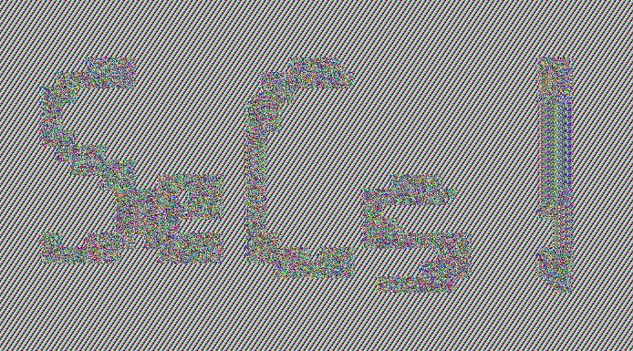

On remarque que le mot de passe demeure visible malgré le fait qu’il a été chiffré.



On remarque que le mot de passe n’est plus visible après qu’il a été chiffré.

- Le chiffrement ECB n’est pas assez compétent. En effet, le mot de passe demeure visible même après avoir déchiffré le message avec plusieurs blocs séparément. Cependant, le déchiffrement avec l’algorithme CBC a abouti à un meilleur résultat. L’image est complétement illisible. On peut donc conclure que le chiffrement avec CBC demeure le plus sécuritaire.

Partie C

Question 1 :

- Éve peut facilement déchiffrer ce message car il est facilement possible de chiffrer tous les caractères un par un afin d’obtenir la lettre correspondante. Tout d’abord, elle va chiffrer chaque lettre de A à Z, ce qui lui permettra d’obtenir un chiffre crypté. Ce dernier lui permettra de trouver les lettres adéquates.

- Texte à déchiffrer :

Matricule : 1947173, e : 461, n : 255547, texte :{222463, 82586, 0, 41997, 8265}

{222463, 82586, 0, 41997, 8265} correspond à EGARD

- Afin d’assurer le bon fonctionnement de RSA, il ne faut pas utiliser les valeurs de 0 et 1 car ces dernières gardent la même valeur après le déchiffrement.

Question 2 :

Matricule: 1947172
Texte à déchiffrer:
TZEAUWGACIWTXIWSEWISQXOSIWAWJAUEWQZWIPQWAKLWAWLZRKUWQGWCQYEISRKOWPQXDLWLQWSRYWOQQLWAGIEZWSRCWGZROSIWOAKLADGWRKWISEWYEAKIRYEWPACWCIRDDWCIAKLRKOWQXICRLEWISEWLQQZWAKLWDAXOSRKOWDQKOWTXIWFXREID@WAGIEZWAWPS

